基于WiFi探针的商业大数据分析系统
设计说明

队名：探针小组
队长：底云飞
队员：李营，毛雯雯

目 录
1 引言 3
1.1编写目的 3
2软件产品运行环境 3
3系统架构 3
4设计理念 4
5算法思路 4
5.1数据接收 4
5.2数据存储 5
5.3图表显示 5

1 引言

1.1编写目的
此设计说明书旨在说明软件的的运行环境，系统结构，设计理念以及算法思路内容，让读者清楚此设计说明书内容。
读者范围：开发人员，测试人员，项目经理等。

2软件产品运行环境
软件运行环境：
操作系统：Windows 8 操作系统
开发工具：myeclipse 10.7
服务器版本：Tomcat 7
Jdk版本：jdk 7
网络环境：
广域网 5 M带宽
硬件运行环境：
CPU ：Intel I5-3280
硬盘：500G
内存：8G

3系统架构
系统主要由接收数据，数据存储，以及图表显示三个部分组成，由探针接收数据传到服务器，存储到数据库，然后使用图表进行显示。
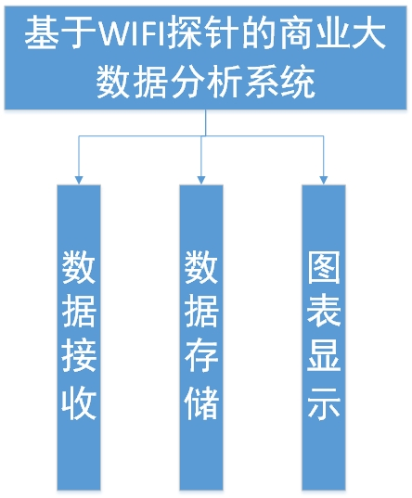

4设计理念
将探针接收的数据经过整理之后，用一目了然的图表形式显示出来，商家根据显示的图表信息调整商品的位置或者销售策略，来帮助商家吸引客流量，达到提高销售量的目的。

5算法思路

5.1数据接收
（1）首先连接WiFi探针发出的无线，然后配置WiFi探针，需要配置探针连接的WiFi名称，输入WiFi密码，输入探针要发送的服务器的IP，当探针的黄色灯快速闪烁，则表示已经在发送数据。
（2）根据WiFi探针提供的说明书，编写服务器端程序接收josn格式数据。

5.2数据存储
（1）设计数据库表字段以及类型，将数据存进本地数据库。
（2）在云服务器部署程序以及数据库，重新配置WiFi探针要发送到的IP，将WiFi探针接收的数据存进云端数据库。

5.3图表显示
图表显示部分使用了开源第三方的组件ichartjs，ichartjs 是一款基于HTML5的图形库，使用纯javascript语言, 利用HTML5的canvas标签绘制各式图形。ichartjs是基于Apache License 2.0协议的开源项目。

（1）根据用户选择的条件信息查询数据库相应数据。
（2）对查询出的数据进行整理以及相应操作。
（3）对图表进行相应配置，包括横竖坐标轴，数据间距以及数据显示方式等相关配置。
（4）将整理后的数据以图表方式显示在屏幕上。

